2020-03-16

Pressmeddelande
Maskin & Smide Lidhult, kvalitetscertifierade enligt ISO 9001.

Maskin & Smide Lidhult AB, är ett företag med 30 år på nacken där en generationsväxling lett till utveckling med bl a investeringar i fler maskiner och processer. Företaget arbetar med allt från tunn- till tjockplåt och är underleverantörer till Cargotec och Konecranes. Certifiering mot ISO 9001 var ett krav från vissa kunder men drog med sig fler fördelar under arbetets gång.

Kundkrav drog igång ISO-processen
På frågan varför företaget drog igång ISO-arbetet svarar VD Patrik Carlsen: ”För att vissa kunder krävde det och att vi därför insåg att fler kunder skulle se fördelarna med att vi gjorde det.”

Om Maskin & Smide Lidhult AB
Maskin & Smide Lidhult AB är ett företag med 30 åriga anor där en generationsväxling har lett till mer och fler investeringar, vi arbetar i allt från tunnplåt till tjockplåt och är underleverantörer till bland annat Cargotec och Konecranes, vi vatten- och laserskär, bockar, svetsar och målar diverse komponenter. Även bearbetning i prototypskala förekommer.

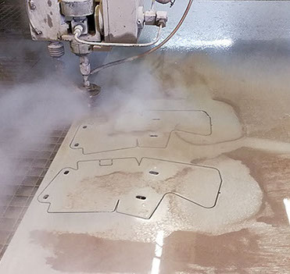
Nyttig insikt och bra hjälp på vägen
Patrik fortsätter: ”Certifieringen gick inte bara smidigt utan gav också en oerhört nyttig insikt i hur vårt företag ska och bör skötas för att vara intressant för kunder att samarbeta med. Arbetet med Certways konsult Ralph Lindahl gick strålande! Det flöt på bra och vi fick bra respons. Väldigt skönt att ha en extern part som vägledde oss genom processen.”

Fördelar och lärdomar längs vägen?
Vi har sett de många fördelar som ISO-arbetet med rutiner och instruktioner kan skapa och kanske framförallt hur man uppfattas utifrån när man väl gått igenom processen och fått certifikatet.

”En av de viktigaste lärdomarna är att vi har fått en bild av hur vi vill bli uppfattade och på vilken nivå vi vill och ska arbeta på. Även nyttan med långsiktiga mål nedbrutna i delmål har varit viktig”, fortsätter Patrik Carlsen, VD.

Kontaktuppgifter:
Maskin & Smide Lidhult AB
Patrik Carlsen, VD
070-255 76 84, 035-915 15
maskin.smide@telia.com
www.mslidhult.se

Certway (försäljning)
Marie Jansson
08-449 87 49
marie@certway.se

Certway (konsult):
Ralph Lindahl
0733-41 41 41
ralph@certway.se
www.certway.se

